Убанова С.Х.,
школа № 37 им. Сырбая Мауленова,
г. Астана

Как Великие географические открытия изменили мир?

Раздел долгосрочного планирования:  Раздел 3 В  Торговля, ремесло и освоение мира |  |  |  | Школа: № 37 им. Сырбая Мауленова
Дата: |  |  |  | ФИО учителя: Убанова С.Х.
класс: 7 |  |  |  | Участвовали: |  | Не участвовали:
Тема урока |  | Как Великие географические открытия изменили мир?
Цели обучения, достигаемые на этом уроке (Ссылка на учебный план) |  | 6.2.4.3 – определять влияние Великих географических открытий на представления о мире, фиксируя на карте основные маршруты путешественников в XV-XVI веках;  6.3.2.7 – объяснять понятие «колониальная политика» (на примере завоеваний Испании и Португалии)
Цели урока |  | Все: называют и показывают на карте основные маршруты путешественниковв XV-XVI веках;дают определение понятия «колониальная политика»;  Большинство: рассказывают о Великих географических открытиях в XV-XVI веках;на контурной карте отмечают маршруты путешественников;  Некоторые: на примере завоеваний Испании и Португалиихарактеризуют особенности колониальной политики, определяют влияние Великих географических открытий на представления о мире.
Критерии оценивания |  | - определяют предпосылки и выясняют причины Великих географических открытий;  -сопоставляют предпосылки с причинами;  -называют страны и показывают их на карте;  -работают с контурной картой, отмечают основные маршруты путешественников (Х. Колумба, А. Веспуччи, Ф. Магеллана);  -определяют влияние Великих географических открытий на представлении о мире;  -дают определение колонии, метрополии;  -раскроют сущность колониальной политики на примере стран колонизаторов Португалии и Испании
Уровень мыслительных навыков |  | Понимание, применение, анализ
Исторический концепт |  | Значимость, доказательство
Языковые задачи |  | Ключевые слова и фразы: объяснить значение понятий-  ученики заполняют в тетради лист самооценки (навыки письма)  рассказ о жизни и деятельности путешественников, работа в группе, обсуждение (навыки говорения))  работают с раздаточным материалом и учебником (навыки чтения)  слушают выступления одноклассников (навыки слушания)  Терминология:  Великие географические открытия, морские путешествия, компас, астролябия, каравеллы, колониальная экспедиция, Индия, Новый Свет, колониальный захват, колония, метрополия, колониальная политика  Серия полезных фраз для диалога/письма  Причинами ВГО я считаю, что европейцыбыли отрезанными от товаров, прибывавших из Востока.  В результате ВГО изменилось представление о мире и о людях, как о том, что существуют множество других народов, что Земля шарообразна, развивается мировой рынок, появляются метрополий и колоний.  Следующие факты говорят, что племена майя хорошо относились к путешественникам, а колонизаторы оказались захватчиками, их цель –обогащение.  Это событие стало важным открытием для новых научных знаний.  Произошло очень много-много изменений в мире.
Воспитание ценностей |  | Формирование ценностей «Мәңгілік Ел» – Национальное единство, мир и согласие в нашем обществе, воспитание толерантности, взаимного уважения, открытости, пожизненного образования, коммуникативности, развитие творческого и критического мышления.
Межпредметная связь |  | география
Предыдущие знания |  | Знание о Великом Шелковом пути и о морском путешествии династии Мин в Китае (под руководством Чжэн Хэ)
Ход урока
Запланированные этапы урока | Виды упражнений, запланированных на урок: |  |  |  |  | Ресурсы
Начало урока  1 мин.  2 мин  5 мин.  Середина урока  7мин  5 мин  8мин | Психологический настрой.  Добрый день, ребята! Начнем наш урок с пожеланиями друг другу.  Деление на группы по номерам 1,2,34.  Приём «Картинная галерея» - учащиеся рассматривают портреты Христофора Колумба, Васко да Гама, Фернан Магеллан и картинки с каравеллами.  Учитель: Ребята, о чем вы подумали, рассмотрев портреты, рисунки каравелл? Каковы ваши предположения?  Учитель: Да, ребята, сегодня тема нашего урока: «Как Великие географические открытия изменили мир?». Запишите тему урока в тетради. Откройте учебник на странице 99. Прочитайте вопрос «Предпосылки Великих географических открытий» и заполните в тетради лист самооценивания  УМК: понимание  Цель: учащиеся смогут продемонстрировать свои знания определить предпосылки и причины Великих географических открытий,  Запись темы в тетрадь. Чтение текста учебника и заполнение листа самооценивания  - что я знаю по этой теме; - что я хочу узнать  Критерий: - читают текст учебника;  -записывают имена путешественников;  -объясняют значение торговли;  -записывают предпосылки, причины географических открытий;  -определяют причины выхода к морю;  -объясняют, почему европейцы не могли выйти в море;  - приводят примеры открытия в области мореплавании;  Дескрипторы:  -знают имена путешественников;  -маршруты торговли с Востоком;  -умеют работать с политической картой;  -могут показать Индию, Китай, Африку. Средиземное море, Красное море;  -объясняют причину поиска нового морского пути;  -перечисляют изобретения того времени для морского путешествия;  ФО: Метод «Поймай ответ». Учитель, бросает в группу мешочек с перцем по очереди и задает вопросы для закрепления знаний по заполнению листа самооценивания.  Цель: определить насколько учащиеся освоили вопрос.  Критерий: - отвечают на свои вопросы.  Дескрипторы:  -назовут одну из предпосылок Великих географических открытий;  -перечислять государства, мешавшие европейским странам;  -назовут страны, которые приступили к поиску новых; морских путей  -назовут одну из причин отправления за моря.  Вопросы:  1.Назовите одну из предпосылок Великих географических открытий.  2.Какие государства мешали европейцам вести торговлю?  3.Какие страны активно приступили к поиску новых морских путей?  4. Зачем европейцы отправлялись за моря?  ФО: Метод «Светофор». Красный-не понял. Желтый-есть вопросы. Зеленый- понял.  ГР. Метод «Кластер»  Цель: Составить кластер о жизни и деятельности путешественников, определить итоги путешествий и показать на марте маршруты.  1группа- о Х. Колумбе  2 группа- об Америко Веспуччи  3-группа- о Ф. Магеллане  4 группа- о Бартоломеу Диаше  Критерий: составляют кластер о путешественниках  ; показывают на карте их маршруты  - определяют итоги путешествий  Дескрипторы:  -кластер составлен по теме задания  -правильно показывают маршрут на карте;  - защита кластера аргументированная  -оформление кластера соответствует эстетическим требованиям  -соблюдают регламент  -соблюдают правила работы в группах  ФО: Похвала учителя за краткое, лаконичное выступление, за правильное составление кластеров. Выполнение правил работы в группах, соблюдение регламента  УМК: применение  Индивидуальная работа. Работа с контурной картой.  Цель: правильно отметить маршруты путешественников.  Критерий: -правильно отмечают маршруты 3-х путешествий;  -работают трехцветными карандашами;  Дескрипторы:  -могут отметить маршрут путешествий Х. Колумба  -могут отметить маршруты путешествий А. Веспуччи;  -могут отметить маршрут путешествий Ф. Магеллана  -применяют при работе три цвета  ФО: кто отметил один маршрут –поднимаем красную цвет светофора, кто успел отметить только два – желтый цвет, а кто смог отметить все три маршрута – зеленый цвет.  Работа с терминами:  колония, метрополия, Новый Свет, конкиста, колониальная политика.  Учитель: Начался период захвата и колонизации Америки. В течение нескольких десятилетий испанцы, а затем и португальцы покорили государства ацтеков, города народов майя, империю инков. Отряды конкистадоров, вторгшихся в Новый Свет, уничтожая местное население, обогащались.  ГР: Проблемный вопрос: Как вы можете охарактеризовать колониальную политику?  Прочитайте свой текст и сделайте свой выводы.  Цель: охарактеризовать сущность колониальной политики Испании и Португалии.  УМК: анализ  Критерии: - охарактеризуют и отметят методы порабощения колонизаторами;  -раскроют сущность колониальной политики  Дескрипторы:  -на примере об индейцах майя расскажут  о методах порабощения;  -из дневника Колумба охарактеризуют цели участников экспедиции;  - из письма современника объяснять сущность колониальной политики;  - раскроют черты характера племен |  |  |  |  | Портреты путешественников,  Картинки с каравеллами  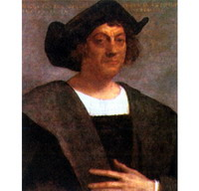  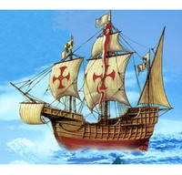  Светофор  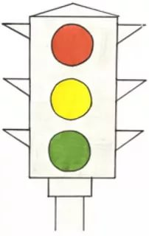  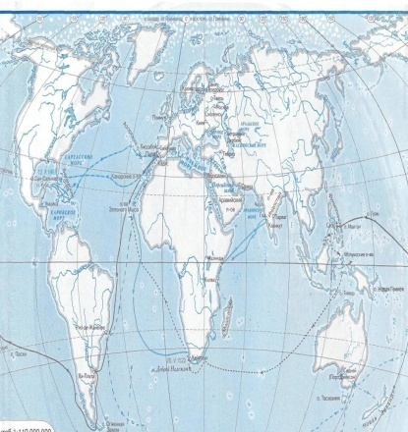  Раздаточный материал  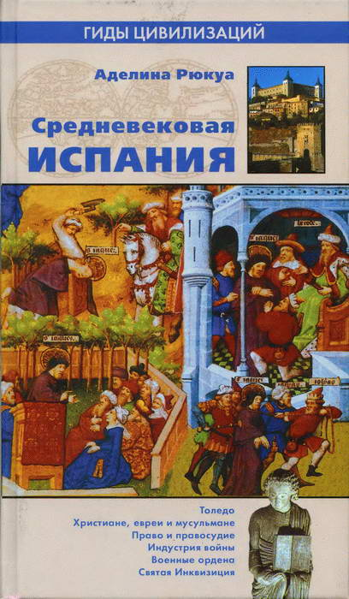
Конец урока  3 мин  2 мин  2мин  1мин | Рефлексия: Вспомните, как называлась тема нашего урока.  Как Великие географические открытия изменили мир? Ответьте на этот вопрос.  Цель: определять, какие изменения произошли после Великих географических открытий.  Критерий:  -охарактеризуют изменения в мире ив людях  -проанализируют изменения в сельском хозяйстве;  - раскроют изменения в области торговли;  - приведут примеры положительных и отрицательных изменений;  -назовут новые достижения науки;  Дескрипторы:  - отмечают, как изменились представления о мире и о людях;  Приводят примеры, что кроме Старого света, есть Новый Свет;  - отмечают об увеличении территории;  -охарактеризуют колонии;  - отметят о возрастания роли торговли;  -назовут новые сельскохозяйственные культуры, применяемые в Европе;  -обращают внимание на появление рабства;  -возрастает роль науки;  -выделяют положительные и отрицательные изменения в мире.  2) Показать на карте колониальные владения Португалии, Испании.  Индивидуальная карточка  Подчеркни фразы, характеризующие твою работу на сегодняшнем уроке.  урок Я на уроке Итог  Интересно Отдыхал Безразлично Работал Отдыхал Помогал другим Понял Узнал больше, чем знал Не понял  Учитель: Как вы думаете, что было у меня в мешочке? (Перец в горошек)  Домашнее задание:  1.Написать эссе на тему:  Почему географические открытия XV-XVIвеков называют Великими?  2. Кого в средние века называли «мешками перца? |  |  |  |  | Слайд с вопросом  Атлас  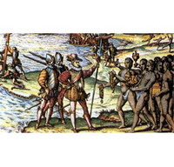  карточка
Дифференциация – каким способом вы хотите больше оказывать поддержку? Какие задания вы даете ученикам более способным по сравнению с другими?  Более способные ученики отвечают на проблемные вопросы, пишут эссе, есть возможность дать задания на опережение. |  |  | Оценивание – как Вы планируете проверять уровень усвоения материала учащимися?  Применялось на каждом стадии формативное оценивание. Есть необходимость работы с применением критериев оценивания того или иного вопроса |  | Охрана здоровья и соблюдение техники безопасности  На уроке было использовано психологический настрой к уроку. А также ученики выходи к доске работали с картой, т.е. были в движении.  Кабинет соответствовал санитарно-гигиеническим нормам
Дифференциация через систему разноуровневых заданий
Рефлексия по уроку  Была ли реальной и доступной цель урока или учебные цели?  Все ли учащиеся достигли цели обучения? Если ученики еще не достигли цели, как вы думаете, почему? Правильно проводилась дифференциация на уроке?  Эффективно ли использовали вы время во время этапов урока? Были ли отклонения от плана урока, и почему? |  | Используйте данный раздел урока для рефлексии. Ответьте на вопросы, которые имеют важное значение в этом столбце.
Считаю, что цели урока мною были достигнуты, несмотря на обширную тему урока. Для достижения цели урока задания подбирались с учетом учебной цели. Дифференциация задания были в ходе заполнения учащимися листа самооценки, здесь большинство учащиеся проявили свои способности при раскрытии вопроса.
Для раскрытия цели 6.3.2.7-объяснить понятие «колониальная политика» (на примере Испании и Португалии) были даны вопросы на критические размышления.
При повторении этой темы буду уделять внимание вопросам низкого и высокого порядка для прочного усвоения учащимися этой темы.
Активные методы применяемые на уроке были умеренные, учитывались возрастные особенности
Итоговая оценка

Какие две вещи прошли действительно хорошо (в том числе преподавание и учение)?
1: Обратная связь. «Поймай ответ»
2: Метод «Кластер», работа с контурной картой.
Какие две вещи могли бы улучшить Ваш урок (в том числе преподавание и учение)?
1: Использование интернет-ресурса, которого не было на сегодняшнем уроке. Хотя использовались слайды.
2: Более продуманные дифференцированные задания
Что нового я узнал из этого урока о своем классе или об отдельных учениках, что я мог бы использовать при планировании следующего урока?
У учащихся есть желание к познанию нового.

